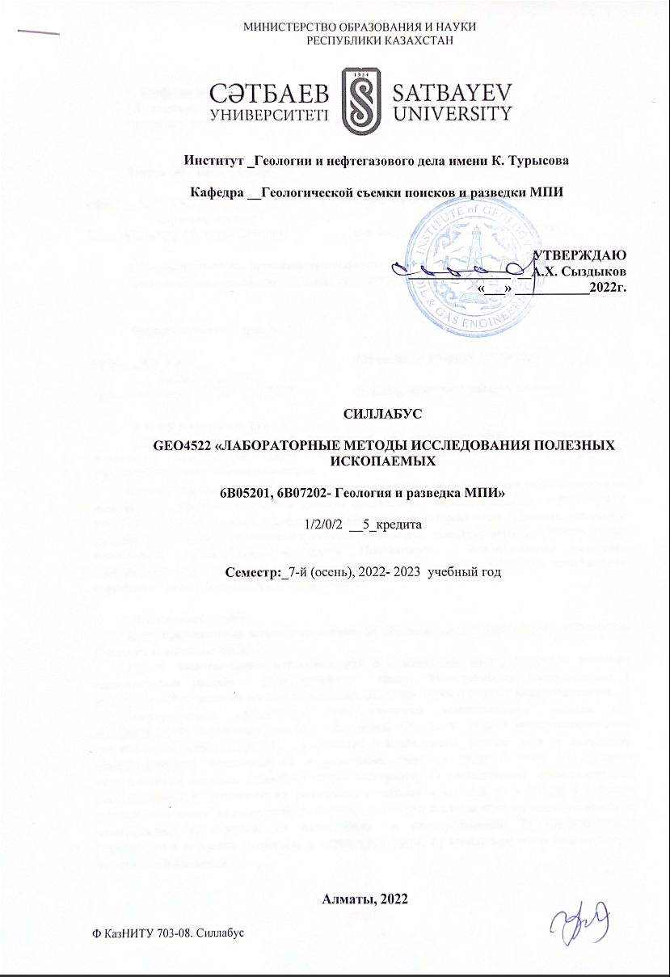

- Информация о преподавателе

Омарова Гульнара Магаувьяновна, ассоциированный профессор

Форма обучения – очное

офис: __427 ГУК___  (кабинет, корпус) | Офис-часы: вторник 10.00-12.00
Тел., WhatsApp +7(777) - 239-3907 | e-mail:g.omarova@satbayev.university

1.2 преподаватель, ведущий практическую / лабораторную работу
Омарова Гульнара Магаувьяновна, ассоциированный профессор

Форма обучения – очное

офис: __427 ГУК___  (кабинет, корпус) | Офис-часы: вторник 10.00-12.00
Тел., WhatsApp +7(777) - 239-3907 | e-mail:g.omarova@satbayev.university

2 Цель и задача курса
Цель: Получение знаний студентами по микроскопическому изучению руд различных генетический типов месторождений. Освоить теорию и практику микроскопического исследования руд.
Задача: Научить студентов навыкам самостоятельной диагностики рудообразующих минералов в отраженном свете и умению пользоваться определительными таблицами, с помощью которых можно определить минерал под микроскопом. Привить основные приемы в изучении текстурно-структурного анализа, парагенетических минеральных ассоциаций, типоморфизма минералов. Познакомить с современными методами минералогического исследования, благодаря которым открываются большие возможности в решении генетических и прикладных задач.

3 Описание курса:
Курс предназначен для обучающихся по образовательной программе «6В05201, 6В07202- Геология и разведка МПИ».
Наука, занимающаяся изучением руд в отраженном свете, получила название минераграфии (minera - руда, grapho - пишу). Минераграфия тесно связана с минералогией и является одним из основных разделов науки о рудных месторождениях.
Минераграфия применяется при изучении вещественного состава руд месторождений различных генетических типов. Основные задачи минераграфических исследований следующие: 1) определение минерального состава руд и выяснение закономерностей изменения ее в различных участках рудного тела; 2) изучение типоморфизма главных рудообразующих минералов; 3) исследование закономерностей распределения и установления размерности ценных компонентов в рудах и главных рудных минералах; 4) выявление различных типов руд и слагающих их парагенетических минеральных ассоциаций, их размещения на месторождении; 5) характеристика особенностей строения (текстуры и структуры) руды; 6) выяснение последовательности минералообразования.

4. Результаты обучения
После завершения курса обучающийся должен:
Уметь: самостоятельно диагностировать рудные минералы по их оптическим и физическим свойствам; свободно пользоваться определительными и описательными справочными таблицами; определять текстуры и структуры руд, выделять парагенетические ассоциации минералов; определять последовательность выделения минералов; пользоваться современными методами анализа рудного вещества.
Знать: теоретические основы по изучению руд различных генетических типов рудных месторождений; их микроскопические особенности; прецизионные методы исследования вещества, которые лежат за пределами разрешения светового микроскопа.

- Календарно - тематический план:

Неделя | Тема лекции | Тема лабораторной работы | Ссылка  на литературу | Задание |  | Срок сдачи
1 | Микроскопический метод исследования руд в отраженном свете. | Оптическая система и устройство рудного микроскопа. Изготовление полированных шлифов. | [1] стр. 20 - 25 | Лабораторная работа №1.  Настроить микроскоп к работе. Почистить полированные шлифы для исследования.  Работа при одном николе: отражательная способность рудных минералов. |  | 2 неделя
2 | Оптические свойства рудных минералов при одном николе. | Наблюдение минералов при одном николе (отражательная способность рудных минералов, минералы-эталоны). | [1] стр. 45 – 60
3 | Оптические свойства рудных минералов в скрещенных николях. | Наблюдение минералов при одном николе (цвет минералов, двуотражение). | [1] стр. 60 – 65; [2] стр. 51 – 54; [4] стр. 217 – 235. | Лабораторная работа №2.  Работа при одном николе: цвет минералов, двуотражение. |  | 4 неделя
4 | Физические свойства рудных минералов и методы их изучения. | Наблюдение минералов в скрещенных николях (анизотропия и внутренние рефлексы минералов). | [1] стр. 60 – 65; [2] стр. 51 – 54; [4] стр. 217 – 235. | Лабораторная работа №3.  Работа при скрещенных николях: анизотропия и внутренние рефлексы минералов.
5 | Последовательность определения рудных минералов под микроскопом. | Твердость минералов, магнитность, кристалломорфные особенности рудных минералов. | [1] стр. 66 – 91; [2] стр. 54 – 63; [4] стр. 303-307 | Лабораторная работа №4.  Определить твердость рудных минералов, магнитность, кристалломорф-  ные особенности. |  | 6 неделя
6 | Текстуры руд. Морфогенетические группы и морфологические виды текстур. | Диагностика минералов с помощью определительных таблиц. | [3] стр. 160 – 202; [4] стр. 308 – 370; [6] стр. 433 | Лабораторная работа №5.  Диагностировать неизвестные рудные минералы, используя определительные таблицы. |  | 8 неделя
7 | Структуры руд. Морфогенетические группы и морфологические виды структур. | Диагностика минералов с помощью определительных таблиц. | [3] стр. 128 – 160; [4] стр. 308 – 370; [6] стр. 433
8 | Генетические группы текстур и структур первичные. | Изучение первичных текстур и структур руд. | [3] стр. 128 – 160; [4] стр. 308 – 370; [6] стр. 433
Первая промежуточная аттестация – 30 баллов
9 | Генетические группы текстур и структур вторичные. | Изучение вторичных текстур и структур руд. | [3] стр. 203 – 213; [4] стр. 308 – 370; [6] стр. 433 | Лабораторная работа №6.  Определить первичные и вторичные текстуры и структуры руд в образцах. | 10 неделя
10 | Парагенетические ассоциации минералов. Этапы и стадии минерализации. Схема последовательности минералообразования. | Микроскопическое описание полированных шлифов по имеющейся схеме (руды месторождений из разных генетических типов). | [1] стр. 43 – 46; [3] стр. 128 – 202; [5] 511; [7] стр. 272
11 | Парагенетические соотношения минералов в рудах. | Микроскопическое описание полированных шлифов по имеющейся схеме (руды месторождений из разных генетических типов). | [7] стр. 272 | Лабораторная работа №7.  Описать под микроскопом полированный шлиф по схеме. | 12 неделя
12 | Типоморфизм минералов и генерации минералов. | Исследование шлихов и рудных концентратов под бинокуляром. | [7] стр. 272 | Лабораторная работа №8.  Диагностировать минералы в шлихах по их физическим свойствам.
13 | Аналитические методы исследования вещества и их применение. | Изучение редких минералов из коллекции по их оптическим свойствам и парагенезису. | [8] стр. 15 - 78 | Лабораторная работа №9.  Изучить коллекцию с редкими минералами,  научиться определять редкие минералы. Использовать справочник Чвилевой Т.Н. и Безсмертной М.С. | 13 неделя
14 | Современные методы минералогического исследования (электронная микроскопия). | Подготовка проб к исследованию традиционными аналитическими методами (спектральный анализ, локальный спектральный и др.) | [8] стр. 382 - 403 | Лабораторная работа №10.  Подготовить аншлиф к изучению на микрозонде.  Фотографирование обозначенных минералов к изучению.  Пересчитать на формулу полученный микрозондовый анализ редкого минерала. | 15 неделя
15 | Современные методы минералогического исследования (рентгеноструктурный анализ и электронно-зондовый микроанализ). | Подготовка проб и аншлифов к исследованию прецизионными методами.  Фотографирование полированных шлифов под микроскопом. | [8] стр. 345 – 382; стр. 403-411
Экзамен – 40 баллов |  |  |  | Билеты | По расписанию

6 Литература
Базовая литература | Дополнительная литература
[1] Воробьёва СВ. Методы лабораторного исследования вещественного состава руд и диагностические свойства промышленно-ценных рудных минералов в отраженном свете: учебное пособие / - Томск, 2008. - 164 с | [3] Старостин В.И., Игнатов П.А. Геология полезных ископаемых. М.: фонд Мир, 2006. – 511 с.
[2] К.Ш. Дюсембаева. Микроскопическое исследование руд золота. Учебное пособие/-Алматы, 2011. – 135 с. | [4] Высоцкий Э.А. и др. Геология металлических полезных ископаемых//учебное пособие/-Минск,2006.-260 с.
*Литература доступна в электронных ресурсах библиотеки
~ Литература доступна на учебном портале преподавателя.

7 Рамка компетенций
Дескрипторы обучения | Компетенции
 | Естественно-научные и теоретико-мировозренческие | Социально-личностные и гражданские | Общеинженерные профессиональные | Межкультурно-коммуникативные | Специально-профессиональные
Знание и понимание | + |  | + | +
Применение знаний и пониманий | + | + |  | +
Выражение суждений и анализа действий | + |  | + | +
Коммуникативные и креативные способности |  | + | + | +
Самообучаемость и цифровые навыки | + |  | + |  | +

8 График сдачи требуемых работ

№  п/п | Виды контроля | Макс балл недели | Недели
 |  |  | 1 | 2 | 3 | 4 | 5 | 6 | 7 | 8 | 9 | 10 | 11 | 12 | 13 | 14 | 15 | Итого макс баллов
1 | Активность на лекционных обсуждениях (тесты) | 1 |  |  |  |  |  |  |  |  |  |  |  |  |  |  |  | 10
2 | Выполнение лабораторных заданий | 5 |  |  |  |  |  |  |  |  |  |  |  |  |  |  |  | 40
3 | 1-я промежуточная аттестация (Midterm) | 3 |  |  |  |  |  |  |  |  |  |  |  |  |  |  |  | 3
4 | Самостоятельная работа студента (СРС) | 2 |  |  |  |  |  |  |  |  |  |  |  |  |  |  |  | 4
5 | 2-я финальная аттестация (Endterm) | 3 |  |  |  |  |  |  |  |  |  |  |  |  |  |  |  | 3
 | Итоговый экзамен* |  |  |  |  |  |  |  |  |  |  |  |  |  |  |  |  | 40
 | Всего в сумме |  |  |  |  |  |  |  |  |  |  |  |  |  |  |  |  | 100
* Финальный экзамен: состоит из четырех заданий разного уровня сложности, три простых на 25 баллов и одно сложное на 15 баллов.

9 Оценочный рейтинг и возможные итоговые варианты оценок по критериям

Буквенная оценка | GPA | баллы | Критерий
A | 4 | 95-100 | Показывает самые высокие стандарты знаний, превышающие объем преподаваемого курса
A- | 3,67 | 90-94 | Соответствует самым высоким стандартам знаний
B+ | 3,33 | 85-89 | Очень хорошо и соответствует высоким стандартам знаний
B | 3 | 80-84 | Хорошо и соответствует большинству высоких стандартов знаний
B- | 2,67 | 75-79 | Более, чем достаточные знания, приближающиеся к высоким стандартам
C+ | 2,33 | 70-74 | Достаточные знания, соответствующие общим стандартам
C | 2 | 65-69 | Удовлетворяет и соответствует большинству общих стандартов знаний
C- | 1,67 | 60-64 | Удовлетворяет, но по некоторым знаниям не соответствует стандартам
D+ | 1,33 | 55-59 | Минимально удовлетворяет, но по большому спектру знаний не соответствует стандартам
D | 1 | 50-54 | Минимально удовлетворительный проходной балл с сомнительным соответствием стандартам
FX | 0,5 | 25-49 | Временная оценка: Неудовлетворительные низкие показатели, требуется пересдача экзамена
F | 0 | 0-49 | Не пытался освоить дисциплину. Выставляется также при попытке студента получить оценку на экзамене обманом
I | 0 | 0 | Временная оценка: Студент, завершивший большую часть курса успешно, не завершивший итоговые контрольные мероприятия в силу уважительных обстоятельств
W | 0 | 0 | Студент добровольно снялся с дисциплины и ее не освоил до 6-ой учебной недели
AW | 0 | 0 | студент снят с дисциплины преподавателем за систематические нарушения академического порядка и правил

- Критерии оценивания
Каждая работа кроме тестов оценивается по 4 критериям:
– аккуратность и точность (А) – 30% (как точно и аккуратно рассчитана работа);
– творчество и креативность (Т) – 30% (как и каким образом представлена работа);
– полнота и зрелость (З) – 40% (как глубоко, логично и структурно решена работа);
– оригинальность (О) – используется специальный коэффициент 1.0;0.5 или 0.

Критерии | Отлично  (0.9-1.0) | Хорошо  (0.7-0.9) | Удовлетворительно (0.4-0.7) | Неудовл.  (0-0.4)
Аккуратность и точность | 0,9 | 0,7 | 0,4 | 0
Творчество и креативность | 1,0 | 0,8 | 0,5 | 0,1
Полнота и зрелость | 1,0 | 0,9 | 0,6 | 0,2
Оригинальность | 1,0 | 0.9 |  | 0.7

Общая оценка будет рассчитана по формуле:
Оценка = (А + Т + З) xО

Максимальная оценка знаний по видам заданий

Тесты и активность | 6
Самостоятельная работа студента (СРС) | 8
Практические занятия и бонус | -
Лабораторные занятия | 40
1-я промежуточная аттестация (Midterm) | 3
Курсовой проект | -
2-я финальная аттестация (Endterm) | 3
Итоговый экзамен | 40
Итого | 100

11 Политика поздней сдачи работ
Студент должен прийти подготовленным к лекционным и практическим(лабораторным) занятиям. Требуется своевременная защита и полное выполнение всех видов работ (практических, и самостоятельных). Студент не должен опаздывать и пропускать занятия, быть пунктуальным и обязательным. Предусматривается уменьшение максимального балла на 10% за несвоевременно сданные работы. Если Вы вынуждены пропустить промежуточную аттестацию по уважительным причинам, Вы должны предупредить преподавателя заранее до нее, чтобы была возможность сдать пройти рубежный контроль заранее. Пропуск экзамена по неуважительной причине лишает Вас права на его сдачу. При пропуске экзамена по уважительной причине оформляется специальное разрешение и назначается дата, время и место сдачи экзамена.

12 Политика академического поведения и этики
Будьте толерантны, уважайте чужое мнение. Возражения формулируйте в корректной форме. Плагиат и другие формы нечестной работы недопустимы. Недопустимы подсказывание и списывание во время экзаменов, сдача экзамена за другого студента. Студент, уличенный в фальсификации любой информации курса, получит итоговую оценку «F».
Активность на лекционных и практических занятиях обязательна и является одной из составляющих Вашего итогового балла / оценки. Многие теоретические вопросы, подкрепляющие лекционный материал, будут представлены лишь на лекциях. Следовательно, пропуск занятия может повлиять на Вашу успеваемость и итоговую оценку. Однако посещение занятий само по себе еще не означает увеличение баллов. Необходимо Ваше постоянное активное участие на занятиях. Обязательным требованием курса является подготовка к каждому занятию. Необходимо просматривать указанные разделы учебника и дополнительный материал не только при подготовке к практическим занятиям, но и перед посещением соответствующей лекции. Такая подготовка облегчит восприятие Вами нового материала и будет содействовать Вашему активному приобретению знаний в стенах университета.
Помощь: За консультациями по выполнению самостоятельных работ, их сдачей и защитой, а также за дополнительной информацией по пройденному материалу и всеми другими возникающими вопросами по читаемому курсу обращайтесь к преподавателю в период его офис часов или через электронные средства связи в рабочее время.
При обучении
Обязательное участие на учебных занятиях согласно расписанию, которая определяет готовность к занятию. В случае отсутствия на занятии студент обязан в течение суток известить преподавателя и объяснить план самостоятельного изучения занятия:
- обязательное прочтение представленных материалов до занятия;
- сдача заданий вовремя;
- 20% неучастия в аудиториях (по уважительной причине с подтверждающими документами) - оценка «F (Fail)»;
- плагиатизм и списывание при выполнении задания не допустимы;
- обязательное использование электронных гаджетов на занятии, что приветствуется, но недопустимо использование на экзамене.
В рамках обучения по дисциплине недопустимы любые коррупционные проявления в любой форме. Организатор таких действий (преподаватель, студенты или третьи лица по их поручению) несут полную ответственность за нарушение законов РК.

Рассмотрено и одобрено на заседании кафедры «Геологической съемки, поисков и разведки МПИ» протокол №1 от «26» августа 2022 г.
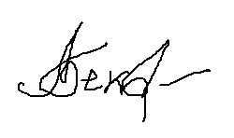
Заведующий кафедрой ______________ А.А. Бекботаева
Составитель:
ассоц.профессор Г.М. Омарова

